|  |  |  |
| --- | --- | --- |
|  |  |  |
| МИНОБРНАУКИ РОССИИ | | |
| Федеральное государственное бюджетное образовательное учреждение  высшего образования  **«МИРЭА – Российский технологический университет»**  **РТУ МИРЭА** | | |

**Институт информационных технологий (ИТ)**

**Кафедра инструментального и прикладного программного обеспечения (ИиППО)**

**КУРСОВАЯ РАБОТА**

по дисциплине: Проектирование и разработка клиентских частей интернет-ресурсов

по профилю: Ваш профиль

направления профессиональной подготовки: 09.03.04 «Программная инженерия»

Тема: Клиентская часть интернет ресурса «Разработка первой видеоигры на платформе Unity»

Студент: Комисарик Михаил Александрович

Группа: ИКБО-20-23

Работа представлена к защите здесь дата 1-ой загрузки КР в СДО ________________/Комисарик М.А./

(подпись и ф.и.о. студента)

Руководитель: старший преподаватель Рачков Андрей Владимирович

Работа допущена к защите эту дату уточняйте у преподавателя __________________ /Рачков А.В./

(подпись и ф.и.о. рук-ля)

Оценка по итогам защиты: _____________

____.12.2024/ __________________ /Дешко И.П., доцент, к.т.н., доцент/ (у ИКБО-01-21, ИКБО-02-21, ИКБО-10-21, ИКБО-30-21, ИКБО-03-21, ИКБО-13-21 – данная информация взята из расписания зачетной сессии. СМОТРИТЕ КАКИЕ ПРЕПОДАВТЕЛИ УКАЗАНЫ В РАСПИСАНИИ ДЛЯ ВАШЕЙ ГРУППЫ)

или

____.12.2024/ __________________ /Алпатов А.Н., доцент, к.т.н., доцент/ (у ИКБО-32-21 - – ФИО преподавателя взято из расписания зачетной сессии. СМОТРИТЕ КАКИЕ ПРЕПОДАВТЕЛИ УКАЗАНЫ В РАСПИСАНИИ ДЛЯ ВАШЕЙ ГРУППЫ)

или

____.12.2024/ __________________ /Матчин В.Т.,ст.преподаватель/( ФИО преподавателя взято из расписания зачетной сессии. СМОТРИТЕ КАКИЕ ПРЕПОДАВТЕЛИ УКАЗАНЫ В РАСПИСАНИИ ДЛЯ ВАШЕЙ ГРУППЫ)

(подписи, дата, ф.и.о., должность, звание, уч. степень двух преподавателей, принявших защиту)

М. РТУ МИРЭА. 2024 г.

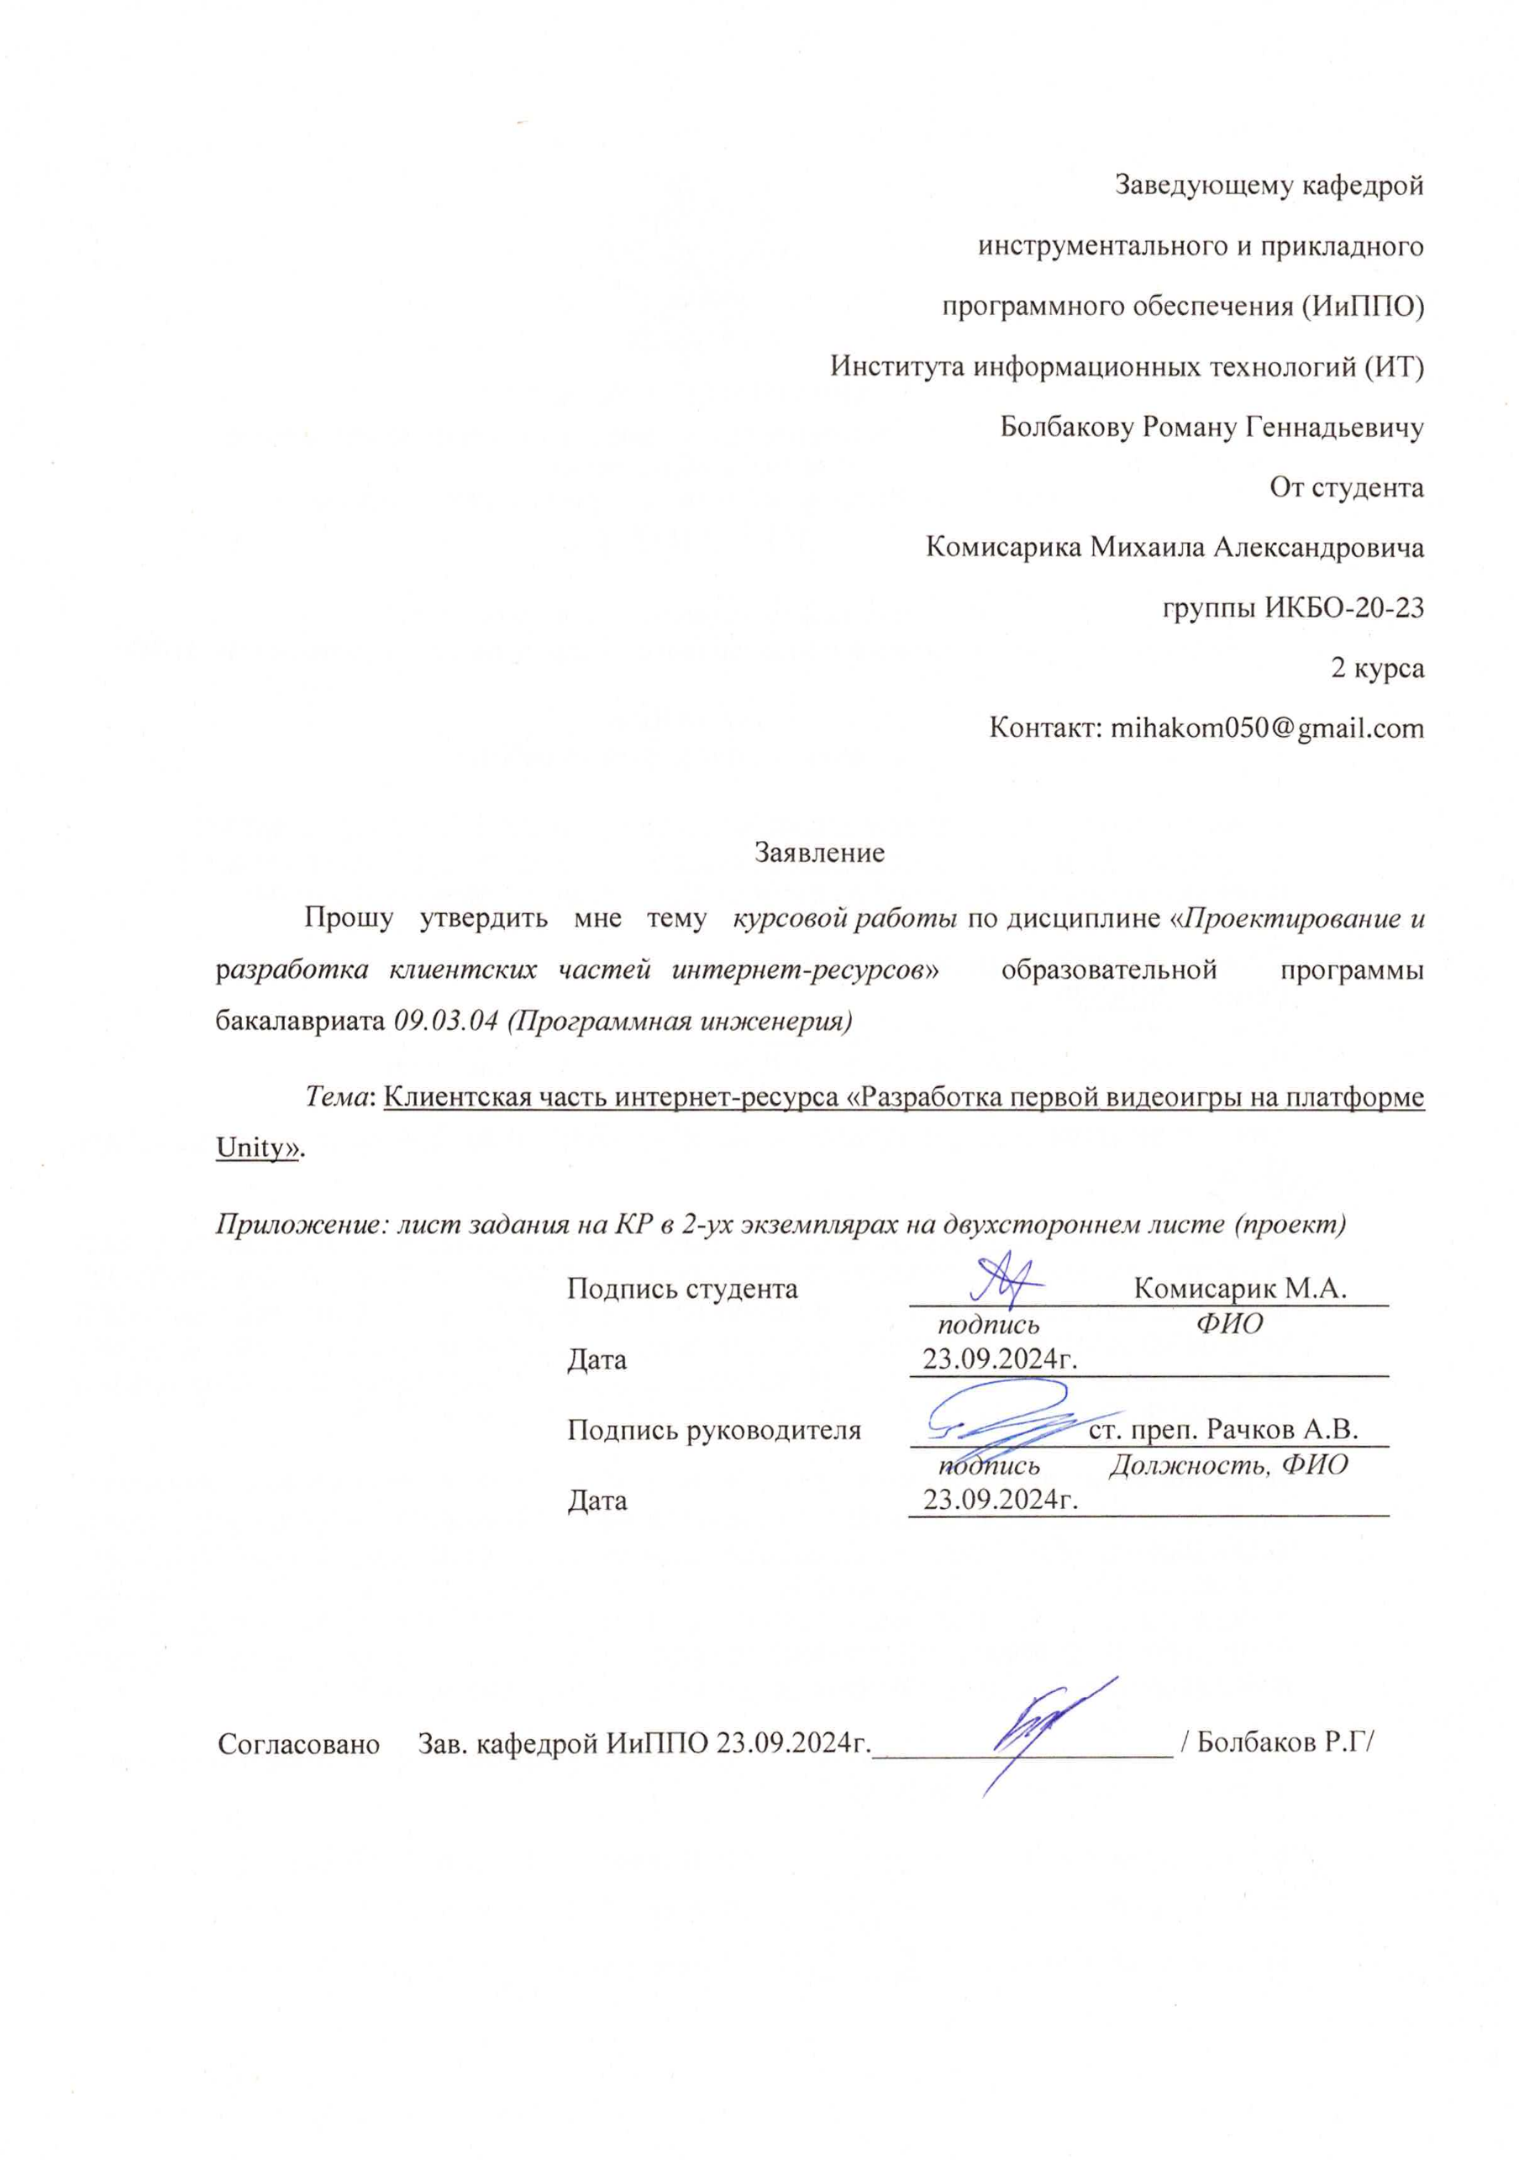

реферат